МИНИСТЕРСТВО НАУКИ И ВЫСШЕГО ОБРАЗОВАНИЯ РОССИЙСКОЙ ФЕДЕРАЦИИ

**Липецкий государственный технический университет**

Факультет автоматизации и информатики

Лабораторная работа

по технологиям информационных систем №4

Студент Станиславчук С. М.

Группа АС-21-1

Руководитель Ведищев В. В.

Липецк 2023 г.

2. Задание

Сформулировать запросы на поиск информации в информационной системе, в соответствии с целью и задачами разработки информационной системы (не менее двух запросов по каждой сущности, двух – по каждому отношению, и двух комплексных). Реализовать запросы в информационной системе с использованием структурированного языка запросов СУБД. С использованием конструктора отчетов сформировать формы вывода результатов запросов в структурированном виде.

3. Цель работы.

Научиться реализовывать ИС.

4. Решение.

Информационная система была создана на основе уже существующей базы данных в веб-форме phpMyAdmin, используя пользовательский интерфейс, написанный на языке PHP и CSS.

ИС имеет 3 страницы:

1. Список всех ключевых слов

2. Меню результатов поиска

3. Страница ключевого слова

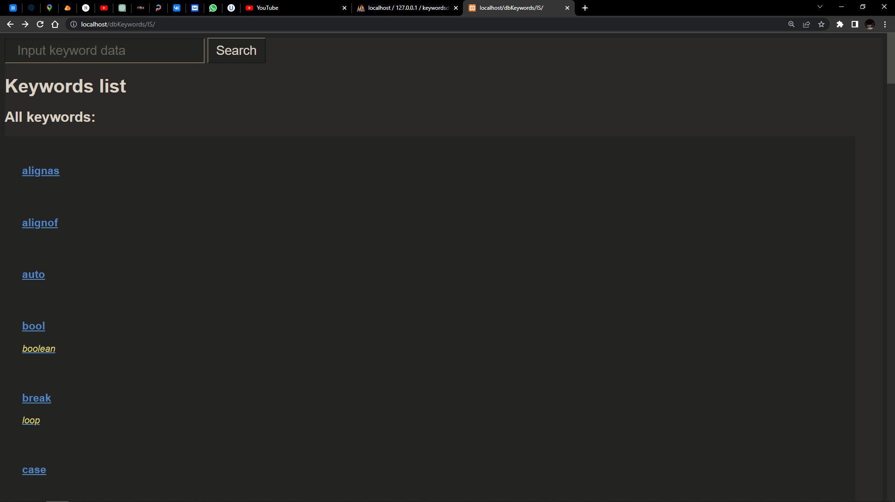

Список всех ключевых слов (с возможностью выбора интересующего)

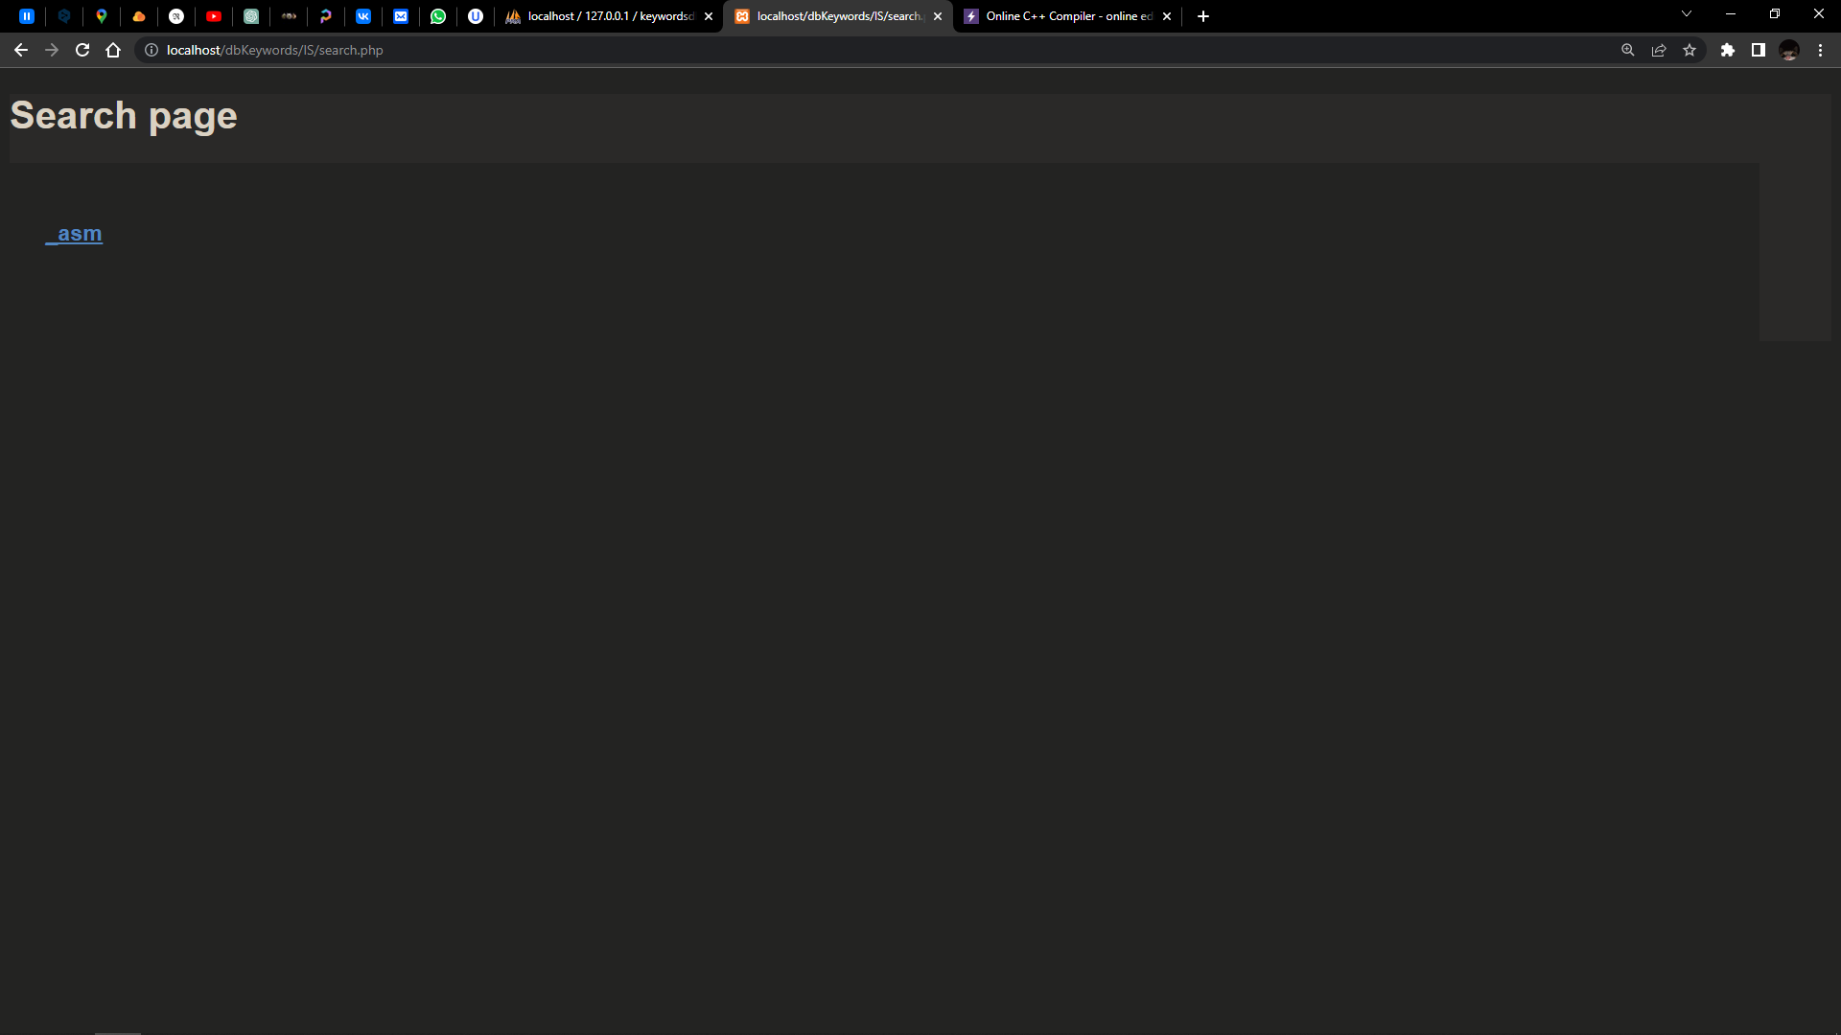

Пример поиска “_asm”

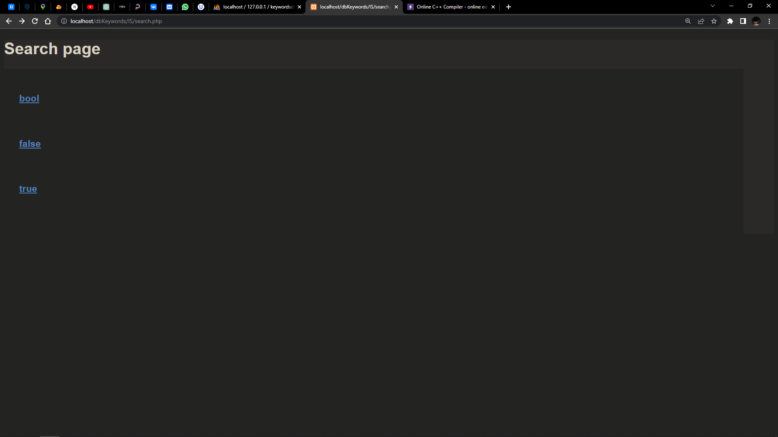

Пример поиска “bool”

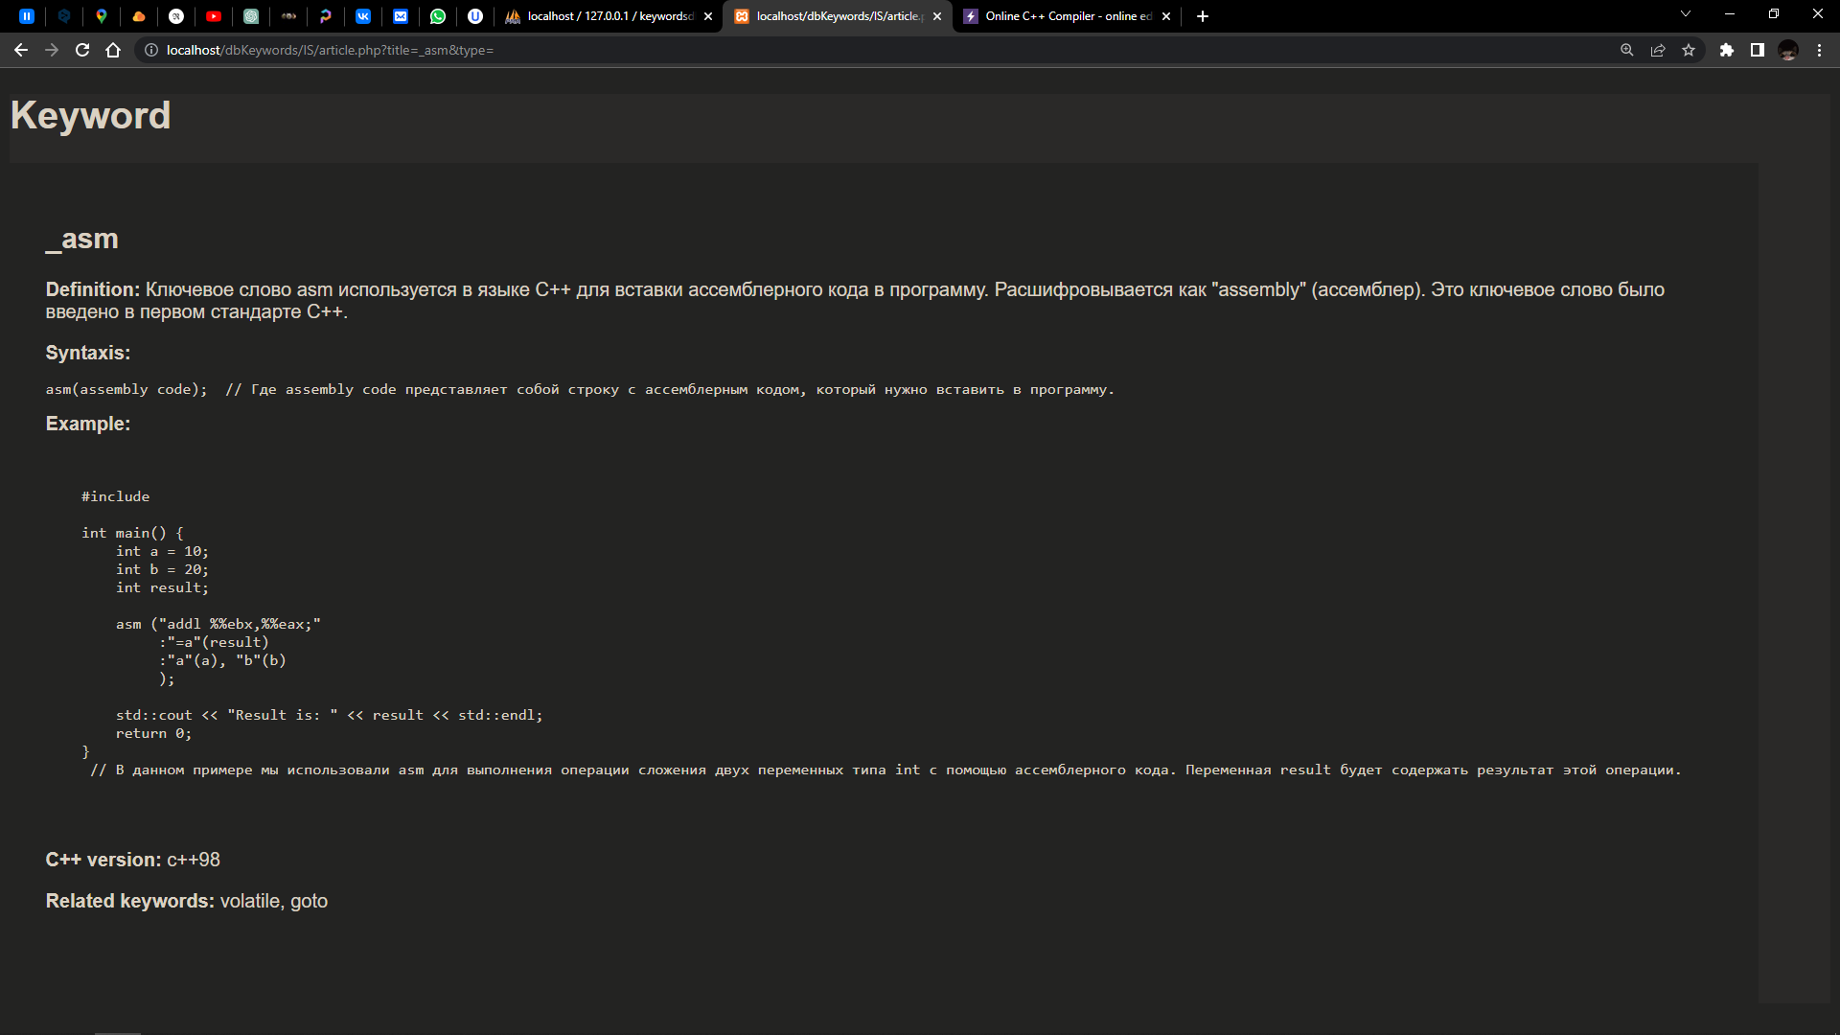

Пример страницы выбранного ключевого слова “_asm”

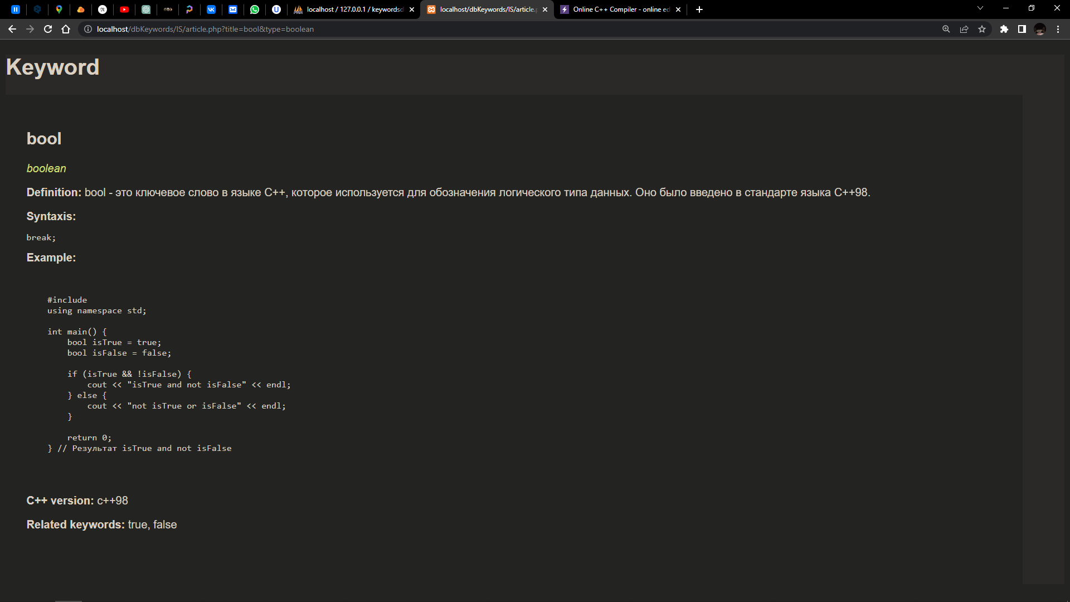

Пример страницы выбранного ключевого слова “bool”

Вывод: в ходе выполненной работы написал php и css скрипты для корректной работы информационной системы.